Сообщи, где торгуют смертью!!!
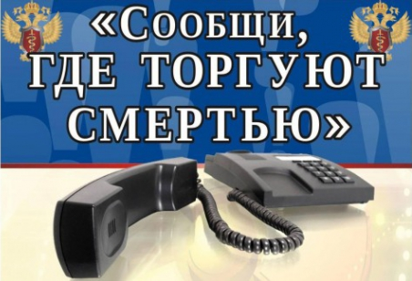
С 12 по 23 марта 2018 года на территории Курской области стартовал 1 этап Общероссийской антинаркотической акции «Сообщи, где торгуют смертью».
В рамках Акции работают телефоны «горячей линии», по которым можно сообщить об известных фактах незаконного оборота наркотиков, высказать свои предложения по улучшению организации правоохранительной и профилактической работы в данном направлении.
Ни один человек не должен и не может чувствовать себя в безопасности там, где есть наркотики.

ЗВОНИТЕ, И ВЫ СОХРАНИТЕ ЗДОРОВЬЕ И ЖИЗНЬ МНОГИХ ЛЮДЕЙ: ВАШИХ РОДНЫХ, БЛИЗКИХ, ЗНАКОМЫХ!

Администрация Конышевского района: 2-12-55 (с 9.00 до 18.00)
Конышевский ПП МО МВД России «Фатежский» : 2-12-02(круглосуточно)
УМВД России по Курской области: 7(4712)36-15-49 (анонимно, круглосуточно), e-mail:netnarkotikam@mvd.ru
ОБУЗ «Конышевская ЦРБ»: 2-13-89 (с 8.00 до 17.00)
ОБУЗ «Областная наркологическая больница»: 8(4712)54-72-91 (по вопросам лечения от наркозависимости)
Единый бесплатный федеральный «телефон доверия» для детей, подростков и их родителей: 8 800 2000 122
Л.Н.Коровина, секретарь антинаркотической
комиссии Конышевского района

